Мероприятия в ЭКЦ в январе – феврале 2020 г.
Январь
9 января оформлена выставка "Зимней сказочной порой".

10 и 13 января с учащимися пятых классов МАОУ «СОШ №1» проведены 3 урока мужества на тему "Героями не рождаются, героями становятся". Обсуждали качества человека, которого можно назвать «героем». Познакомились с военными наградами. Посещение всего -70 человек

16 января с дошкольниками состоялась беседа "Как животные готовятся к зиме". Дети знакомились с природными изменениями, которые происходят с приходом зимы. Отгадывали загадки и ребусы. Посещение - 16 человек.

17 января дети дошкольного возраста приняли участие в игровом занятии на тему "Мы выбираем дружбу" . Вместе с ребятами обсуждали что есть дружба и кого можно назвать другом. Изготовили «дерево Дружбы». Посещение - 23 человека.

21 января оформлена книжно-иллюстрированная выставка "Заповедный край чудес".

23 января и 24 января организованы и проведены 2 творческие лаборатории на тему "Мастерская Зимушки-Зимы". На мероприятиях ребята с воспитателями делали поделки на зимнюю тематику из бумаги. Посещение всего - 41 человек.

Февраль
7 февраля со старшими группами МАДОУ «Детский сад №5» корпус 10 проведен экологический праздник "У каждой пташки свои замашки". В экологическом празднике участвовали дети вместе с родителями. Конкурсы «Ребусы», «Прилетели птицы», «Экологические загадки», «Угадай чья тень», «Кто как поет». Воспитатели провели с участниками и зрителями дидактические подвижные игры. Посещение - 53 человека.
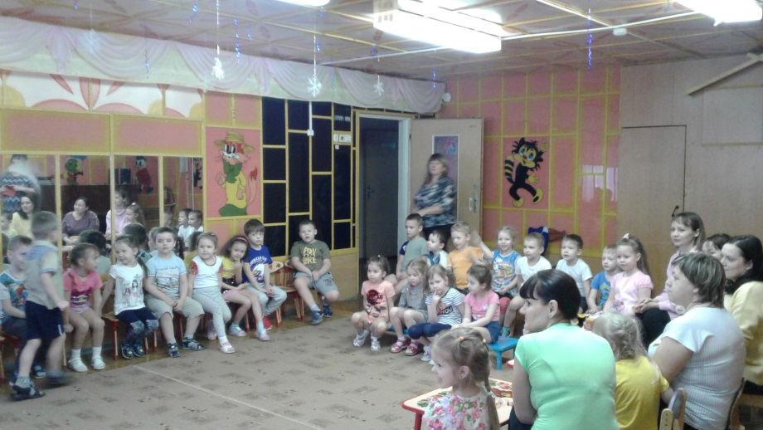
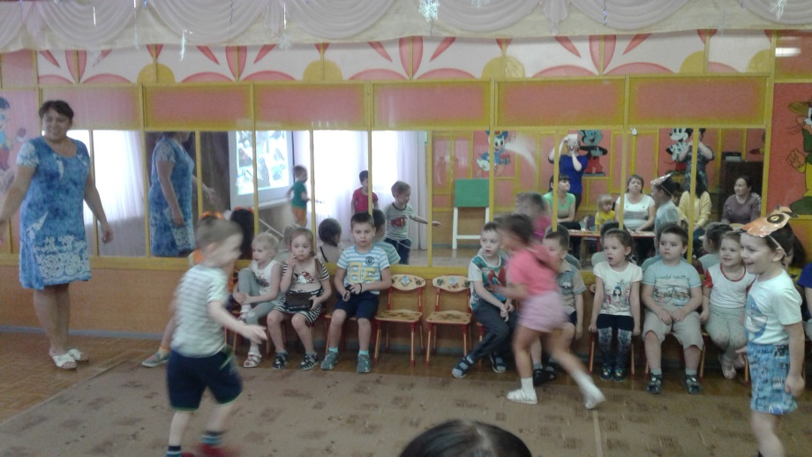
14 февраля состоялось игровое занятие "Птицы - наши друзья", в котором участвовали дошкольники. Ребята узнали о зимующих и перелетных птицах, выполнили успешно несколько заданий, одно из которых заключалось в том, чтобы разделить картинки с изображением разных птиц на две данные группы. Посещение - 16 человек.

В рамках патриотической недели организованы и проведены следующие мероприятия для детей и молодежи:
12 февраля дети дошкольного возраста приняли участие в игровом занятии "Военные профессии". Дети познакомились с военными профессиями, отгадывали загадки. Посещение - 31 человек.
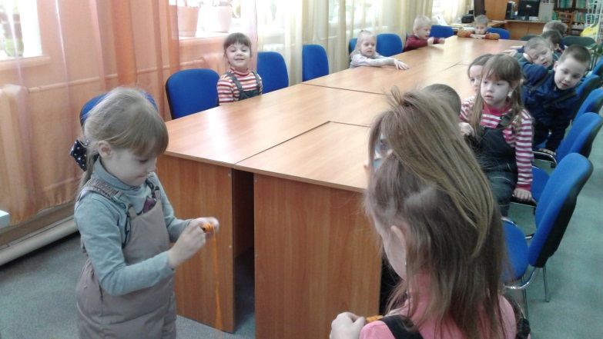
13, 14, 15 февраля для воспитанников детских садов проведены 5 игровых программы на тему "Будем в армии служить". Ребята участвовали в интересных конкурсах «Загадочный», «Спортивный», «Память и смекалка», «Подними якорь». Посещение - 82 человека.
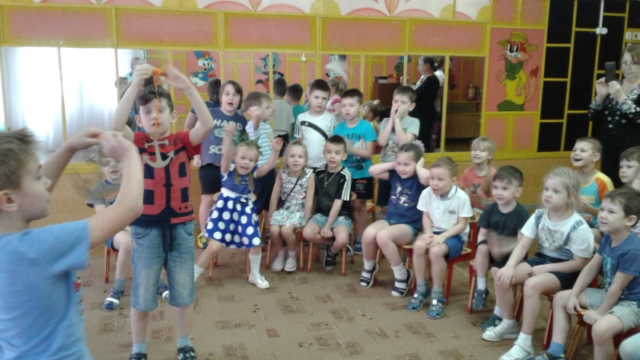
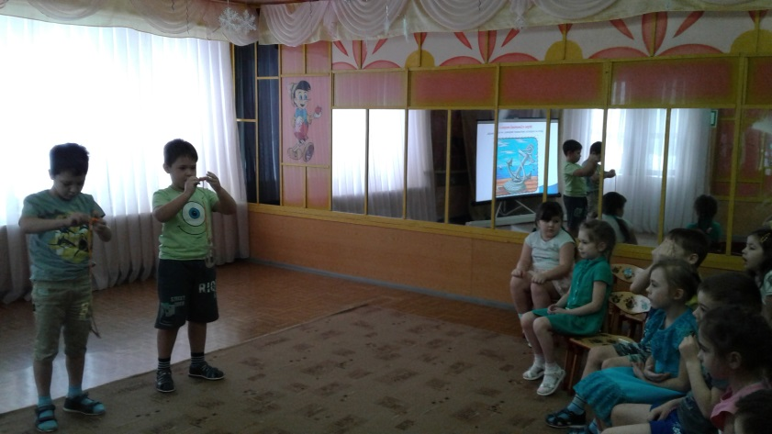
17 февраля студенты ГБОУ СПО «Горнозаводский политехнический техникум» приняли участие в игровой программе "Солдатская доблесть и мужество". Молодые люди активно выполнили все задания, разбившись на две команды: «Интеллектуальны», «Быстрые-спортивные», «Память и смекалка», «Подними якорь», «Армрестлинг». Посещение - 23 человек
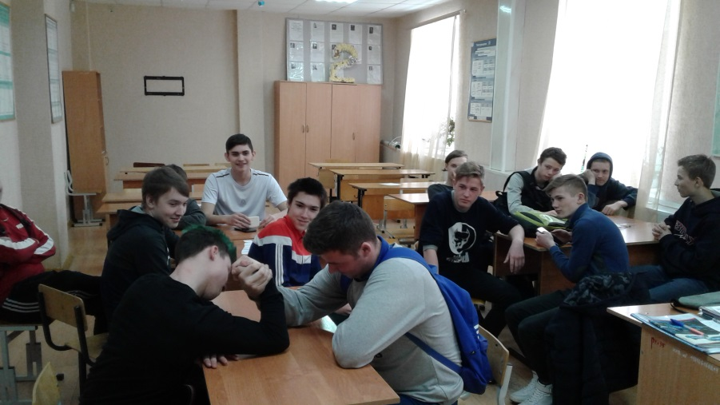
20 февраля оформлена книжно-иллюстрированная выставка "Отвага, мужество и честь".

27 февраля для ребят Центра помощи детям, оставшихся без попечения родителей организована и проведена игровая программа "БУК-Февромарт". Для девчонок и мальчишек организована смешанная игровая программа в командах. Конкурсы: «Разминка», «Горячий блин», «Кулинарный», «Спортивный», «Подними якорь», «Поздравительная открытка». Посещение - 26 человек.
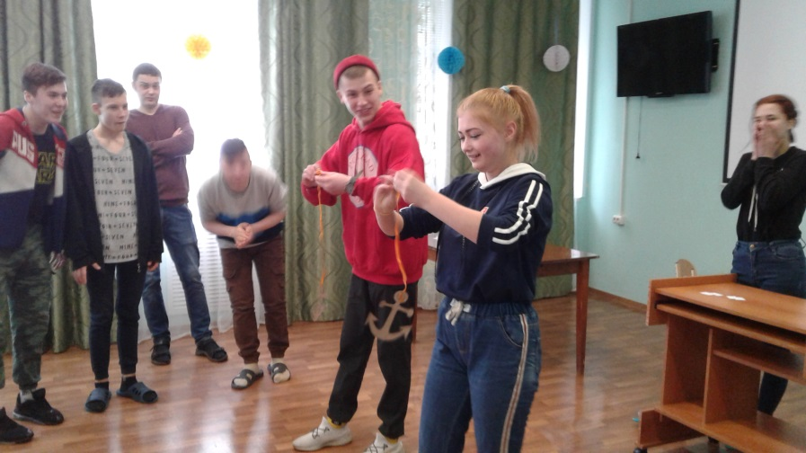
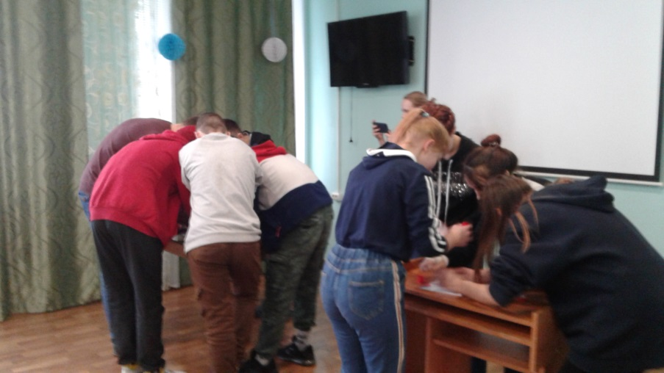
26 февраля в рамках районного семинара-практикума "Россыпи земли уральской", организованного МАДОУ «Детский сад№ 5» корпус 10, заведующим ЭКЦ подготовлено и продемонстрировано выступление «Заочная экскурсия «Заповедные горы Прикамья». Участники мероприятия - 18 человек.

